ИСТОРИЯ МОЕЙ УЛИЦЫ.
УЛИЦА КОРОЛЕНКО.
Улица Короленко (бывшая Канатная) — пересекает улицу Новая. Тянется от улицы Горького до улицы Белинского. Спроектированная архитектором И. Е. Ефимовым и П. Д. Готманом в 1836−1839 гг. улица Короленко огибает глубокие заводненные овраги, и потому проложена с переломом в трассировке от Полевой до будущей Напольно-Монастырской (Белинского) улицы. Первоначально улица называлась Канатной от располагавшихся здесь с 1787 г. канатных заводов, которые постепенно ликвидировались после указа 1824 г. После отбития Г. И. Кизеветтером красных линий улица застраивалась медленно и частями. К концу 50-х годов XIX в. местные жители пожелали иметь для своего весьма отдаленного района города каменную Трехсвятскую церковь. Это повлекло за собой изменение градостроительной ситуации при пересечении Канатной и Немецкой улиц, пришлось возле возведенной к 1860 г. церкви создать небольшую площадь. В новых границах улица вошла в план Нижнего Новгорода 1881 г. В конце XIX века на Канатной улице в доме архитектора В. М. Лемке жил писатель В. Г. Короленко.
Я жила на улице Короленко ровно 14 лет, в доме номер 10. За эти годы она значительно изменилась. Некоторые дома развалились, сгорели или их просто снесли для постройки горьковского метро.
Мой дом, по словам отца, был построен 1886 году. Скромный двух этажный дом, с красной и зелёной, облупившейся краской. К сожалению, никакой ценности мой дом не несет, но это не важно. Если вы пройдёте по улице и внимательно станете разглядывать каждый дом, то увидите, что каждый отличается от другого. А также, если восстановить дома, которые развалились, сгорели или были просто снесены, то можно наблюдать развитие нашего города, начиная с 18 века и до нашего времени.
В 1997 году Законодательным собранием Нижегородской области было принято постановление, в соответствии с которым район улиц Славянская—Короленко является историко-культурной заповедной зоной, что предусматривает сохранение и реставрацию памятников культуры. Дома 32 и 36 по улице Короленко признаны ценными объектами градостроительной среды, а дом 34 рекомендован для включения в список памятников культурного наследия.
В доме номер 11 жил известный русский писатель Максим Горький, по словам папы, что когда там жил писатель, к нему иногда заходил его друг Шаляпин, и в эти дни уже под ночь по всей улице были слышны выступления пьяного Шаляпина.

Ревенко Елизавета, ученица 8 «А» класса МОУ Лицей №40.
Классный руководитель: Бударагина Н. Г.

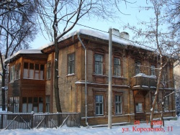
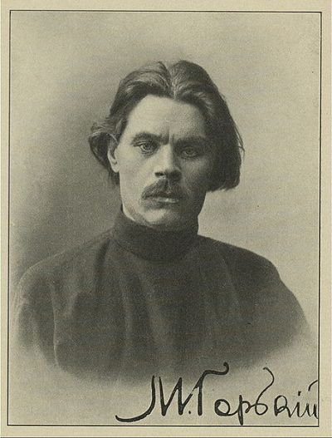
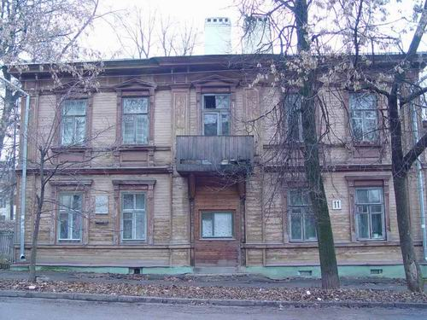
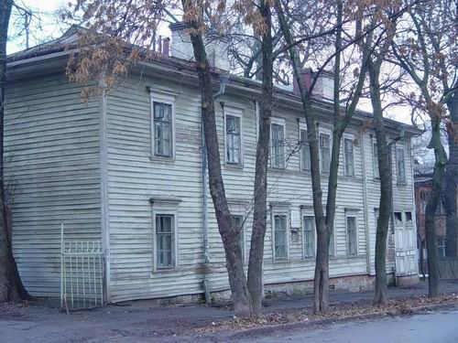
В это доме с 1888 г. по 1896г. жил и работал В.Г. Короленко.
